WANKAFOOD / PROYECTO DE RECUPERACIÓN

Actualización de arquitectura
  - Vista lógica, distribución, seguridad y riesgos de la versión integrada
Metadato | Valor
Código | INV-01 / ARQ
Responsable académico | Marco Castilla
Versión documental | 2.0
Corte técnico | 11 de noviembre de 2026
Repositorio y rama | https://github.com/mrcastilla8/deploy-wankas · main
SHA de referencia | a4f33254c42dd26e82c88e88d9f9712571a2d70c
Criterio | Código versionado, estado observado y pruebas se identifican por separado

Nota de evidencia. Este es un corte documental de revisión: no certifica por sí mismo la disponibilidad permanente, la aprobación del lanzamiento ni la ejecución de todas las pruebas E2E.

1. Alcance y línea base
La arquitectura aquí descrita corresponde al árbol main a4f3325 de 11/11/2026, posterior a la integración REC-01 a REC-05. Se distinguen diseño lógico, implementación, infraestructura desplegada y evidencia de pruebas. Los diagramas históricos de Avance_SQA.zip son antecedentes académicos; no prueban por sí mismos el sistema actual.

2. Arquitectura lógica
Nivel | Componente | Interacción comprobable en código
Cliente | Navegador web | React 18 y Next.js; aplicaciones separadas de cliente/administrador.
Presentación tienda | E-commerce-Wankas | Catálogo, productos, carrito, checkout, perfil, Mi Despensa.
Presentación administrativa | Administrador-Wankas | Dashboard, usuarios, pedidos, sedes, catálogo, informes y control de rol/sede.
Servidor web / API | Route Handlers Next.js | /api/admin/* con autenticación Bearer; /api/products tienda; GET /api/admin/informes.
Negocio transaccional | PostgreSQL (Supabase) | RPC place_order_atomic / transition_order_atomic; integridad, locks, reservas y restitución.
Identidad y autorización | Supabase Auth + public.profiles | Credencial y usuario en Auth; rol y sede confiables en tabla profiles.
Persistencia | Supabase PostgreSQL / RLS | Seis tablas de public observadas con Row Level Security activa.
Caché administrativa | Redis mediante ioredis, si está configurado | Paginación, expiración e invalidación de lecturas administrativas; falla cerrada en datos privados.
IA de recetas | Genkit + proveedor Google AI | Identificación de alimentos, recetas, ingredientes faltantes; funcionamiento externo no validado.
Imágenes de recetas | Pollinations (endpoint externo) | generate-recipe-image.ts construye URL externa; disponibilidad no asegurada.

3. Rutas y responsabilidad funcional
Aplicación | Rutas / módulos | Observaciones de autorización
E-commerce | /products, /cart, /checkout, /profile, /my-pantry, /login, /register | Compra con Supabase Auth; reconocimiento IA requiere validación aparte.
Administración | /dashboard, /dashboard/catalogo, /dashboard/pedidos, /dashboard/ubicaciones, /dashboard/usuarios, /dashboard/informes | Rutas API de administración verifican rol; trabajadores sólo ámbito de su sede.
API administrativa | /api/admin/catalogo, ubicaciones, usuarios, pedidos, dashboard, informes | Control en servidor; informes admin-only; autorización antes de caché.

4. Identidad y permisos
Supabase Auth es el proveedor de identidad de las dos aplicaciones; public.profiles mantiene rol customer/worker/admin y la sede persistente del trabajador. La API rechaza operaciones privilegiadas sin Bearer. El cliente no puede elevar rol mediante user_metadata.role, ni imponer ubicación arbitraria. Las sesiones web no se comparten automáticamente entre subdominios: el sistema todavía emplea flujos de login independientes.
Actor | Acciones | Límite de autorización
customer | Catálogo, carrito, checkout, perfil e historial propio | No accede a endpoints administrativos.
worker | Pedidos de sede asignada | No decide sede por query ni administra catálogo, usuarios o informes.
admin | Operaciones administrativas autorizadas | Altas/ediciones; bajas de productos y sedes bloqueadas en la versión actual.

5. Arquitectura de pedidos y stock
- El cliente autenticado selecciona productos, sede y fecha de recojo.
- El servidor/RPC valida identidad y datos, consulta precios desde PostgreSQL y bloquea productos en orden determinista.
- place_order_atomic registra pedido y líneas y reserva stock dentro de una operación atómica.
- La API administrativa invoca transition_order_atomic para completar o cancelar conforme al rol y a la sede autorizados.
- Completar no descuenta nuevamente; cancelar devuelve stock una única vez; las transiciones terminales se controlan.
En PR #24 se informaron pruebas HTTP reales de compra, completado, cancelación, autorización 401/403 y restitución de stock. Son evidencias funcionales publicadas, pero no equivalen a una batería E2E independiente de lanzamiento.

6. Informes y datos históricos
GET /api/admin/informes autentica y verifica rol en servidor, pagina filas y falla si una lectura no está completa. Los importes históricos se basan en order_items.price_at_purchase; la aplicación ofrece indicadores y exportación PDF. El reporte materializa el conjunto en memoria; escala y rendimiento deben medirse. No hay evidencia de exportación CSV.

7. Infraestructura y despliegue
Plataforma | Estado observado | Limitación
GitHub | main en a4f3325; PR #20/21/22/24 fusionados | No existe workflow .github en el árbol del corte.
Vercel | Dos proyectos desplegados con estado READY; subdominios verificados | Despliegue disponible no es aprobación de lanzamiento.
Supabase Wankas new | Seis tablas public con RLS; dos RPC observadas | Historial formal de seis migraciones no comprobado en tabla de migrations.
Google AI / Genkit | Modelo configurado googleai/gemini-3.5-flash | Reconocimiento y recetas se reportan con fallo funcional; no asumir disponibilidad.
Redis | Dependencia ioredis y reglas de caché en administración | Disponibilidad y monitorización externa no verificadas.

8. Modelo físico resumido
Entidad | Relaciones principales
profiles | PK id; FK id -> auth.users; FK location_id -> locations; role CHECK.
categories | PK id; nombres ES y EN únicos.
products | PK id; FK category_id -> categories; precio y stock.
locations | PK id; sedes y horarios.
orders | PK id; FK user_id -> profiles; FK location_id -> locations.
order_items | PK compuesta (order_id, product_id); FK a orders y products; price_at_purchase.

9. Seguridad, calidad y riesgos residuales
- Seguridad: seis tablas con RLS observada y control Bearer en API. No afirmar auditoría OWASP cerrada.
- Dependencias: PR #22 reporta 22 vulnerabilidades altas, 25 moderadas y una baja por aplicación; ninguna crítica en ese corte.
- Disponibilidad: Vercel READY no prueba 99.5% mensual ni latencias P95.
- Funciones IA: flujos implementados y modelo configurado, sin evidencia de reconocimiento/recetas operativos en producción.
- Pruebas: unitarias con dobles y pruebas HTTP puntuales; E2E con entorno aislado siguen pendientes.
- Mantenimiento: la arquitectura debe evitar el viejo SSO y no recuperar acciones con password_hash.
- No hay CI GitHub Actions observada, aunque existen pruebas y despliegue Git por Vercel.

Fuentes y evidencia
PR integración: https://github.com/mrcastilla8/deploy-wankas/pull/20
PR REC-04: https://github.com/mrcastilla8/deploy-wankas/pull/21
PR REC-05: https://github.com/mrcastilla8/deploy-wankas/pull/22
PR validaciones reales: https://github.com/mrcastilla8/deploy-wankas/pull/24
Riesgos de lanzamiento: https://github.com/mrcastilla8/deploy-wankas/issues/23
Código IA: https://github.com/mrcastilla8/deploy-wankas/blob/main/E-commerce-Wankas/src/ai/genkit.ts
Nota de evidencia. Las URL identifican artefactos revisados. Las evidencias de PR se atribuyen a sus ejecuciones publicadas, sin presentarlas como repetidas durante la edición documental.

Anexo gráfico de referencia histórica
Las figuras se recuperan del entregable documental original. Se conservan con finalidad académica y documental; pueden representar prototipos o capturas de una revisión anterior y NO certifican el funcionamiento del despliegue actual.

Figura histórica 1
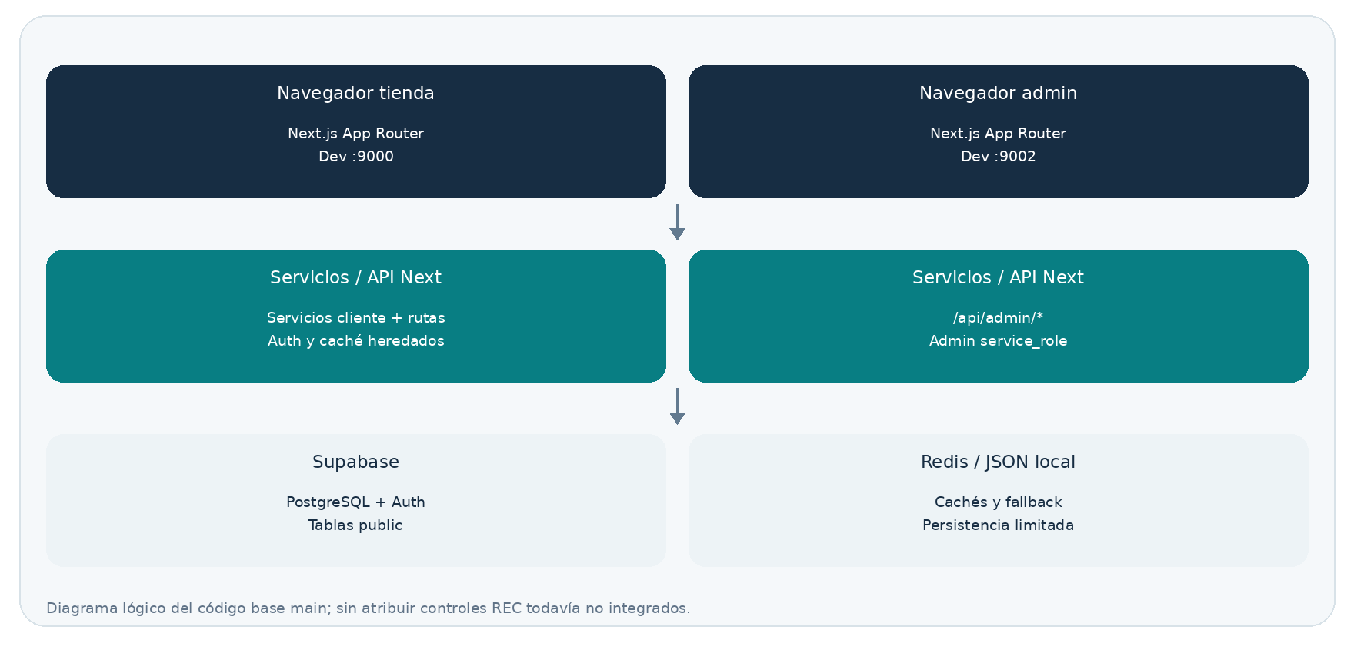
Procedencia: entregable original. Revisión visual/cotejo funcional requerido. Parte: /word/media/image1.png

Figura histórica 2
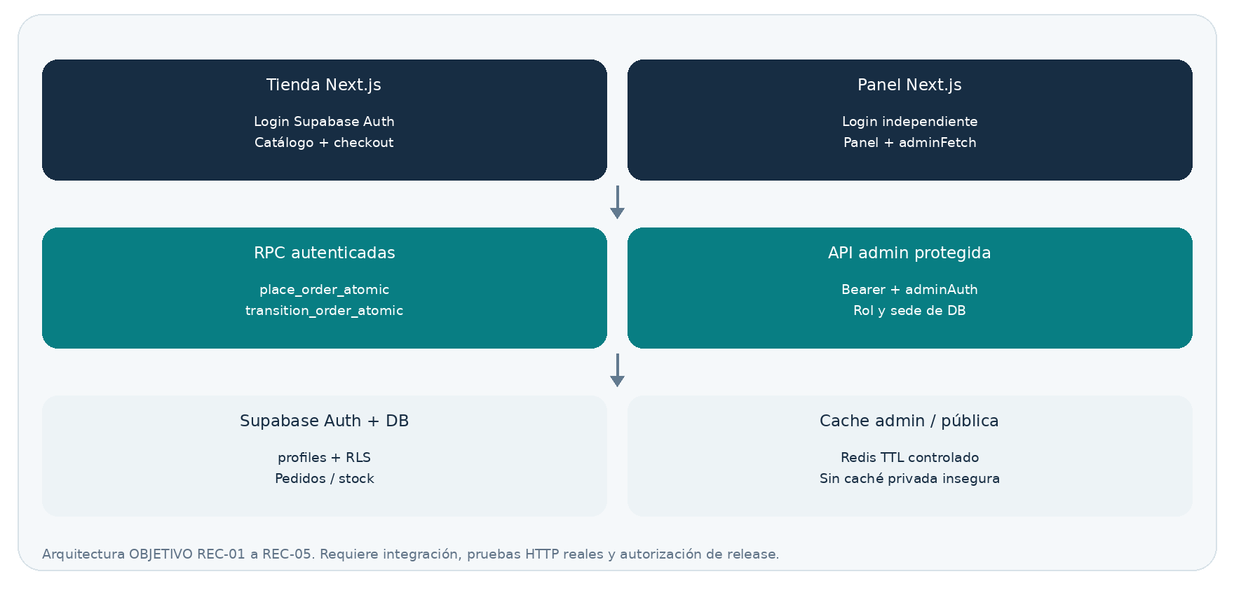
Procedencia: entregable original. Revisión visual/cotejo funcional requerido. Parte: /word/media/image2.png

